
國際獅子會300G2區桃園市觀音女獅子會 函
會 址：桃園市觀音區大湖路2段131號
電 話：0919-263410 03-4985989
傳 真：03-2824002
e-mail：zh.farrn888@gmail.com
網 址：http//

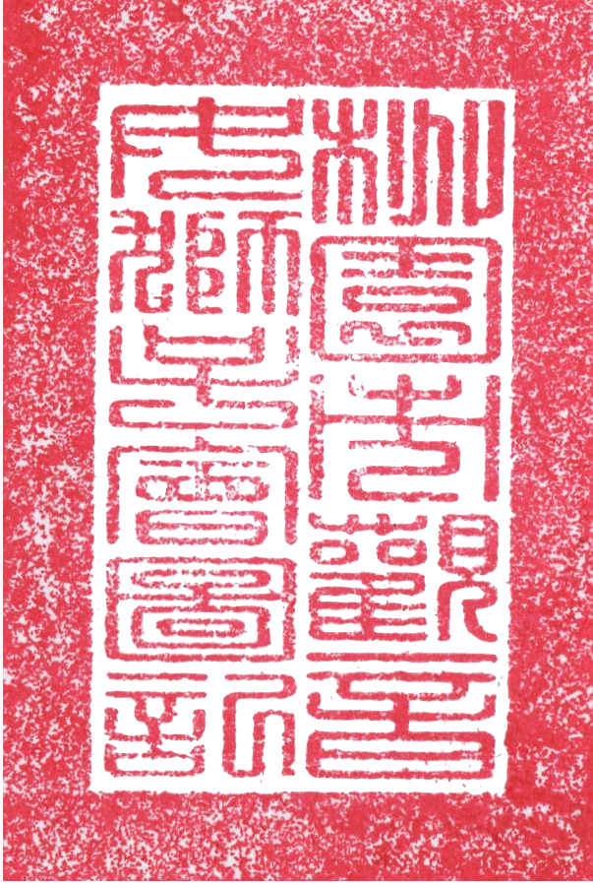
裝
線裝
訂
受 文 者：如正(副)本所列人員
發文日期：中華民國108年12月4日
發文字號：觀音女獅麗‌字第‌1081204001‌號‌
速 別：普通
密等及解密條件或保密期限：
附 件：

主 旨： 舉辦愛心捐血暨糖尿病檢測活動，請查照。

說 明：一、舉辦愛心捐血暨糖尿病檢測活動
二、日期:民國108年12月20日(星期五)上午9:00~下午04:00
三、地點:億客成生鮮超市(高榮店) 門口
(桃園市中壢區民族路五段238號)
四、請各里長幫忙廣播及宣導，請全體獅姐、寶眷踴躍出席活動。
(捐血請攜帶身分證 , 本會備有精美小禮物贈送里民)

註:為發展獅子精神並行銷獅子會，各項公益活動請穿著獅子背心，謝謝。
正本：本會全體獅友 、過嶺里邱本源里長、高榮里 陳秀雲里長、新榮里 林子齡里長、雙榮里 孫紋媛里長 、
雙連里 劉邦利里長、頭洲里姜歐秀美里長
副本：桃園市政府社會局、國際獅子會300G2區總監辦事處、敘獎委員會主席林于芩獅友、
第十二專區邱創三獅友、第二十四分區洪葉獅友、輔導母會觀音會廖會長義郎獅友
導師許金淵獅友、認證導師錢品君獅友、捐血委員會主席蔡宜芳獅友、糖尿病委員會主席周矢綾獅友

捐血委員會主席蔡宜芳獅友、糖尿病委員會主席周矢綾獅友

捐血委員會主席 許主席更生獅友

會長 魏 春 麗
正本：
副本：

